图神经网络课题研究技术报告

Author(s) Name(s) 张轶群

摘要
（摘要可包括研究目的、方法、实验结果以及结论等。）
图数据作为一种空间结构复杂多变的数据类型，与图像这种二维矩阵类型和语言等一维序列相比处理难度较高。近年来随着图神经网络的不断发展，越来越多精准有效的图处理算法问世。本次研究主要围绕各类GNN算法，从经典的开山之作——图卷积神经网络GCN展开研究，同时涉及其之后的变种改进，探索图卷积神经网络的核心内容以及影响其性能的因素。我使用pytorch实现了GCN、SGC等图神经网络。讨论和对比各类算法框架的核心细节。在图领域的经典数据集上完成transductive的分类任务，通过调整各种架构组成和参数进行计算，对结果进行比较和分析，从而深入理解图卷积神经网络的核心内容，探索影响性能的关键因素。

实验结果初步发现，GCN这类图卷积神经网络在给定较少标签的情况下进行半监督学习，针对节点分类任务

关键词— 图神经网络, GCN, SGC

1. 引言
（引言应包括课题意义、最新研究进展、当前存在的问题、课题挑战的贡献或主要技巧等。）
图结构数据是一种在现实生活中广泛存在的数据形式，也可以说最基本的数据结构。常见的一维序列和二维矩阵都可以看作是特殊的规整而固定的图结构。而其他实体——互联网、论文引用网络、社交网络、蛋白质分子结构等则是普遍的复杂图结构数据。能够有效地处理和分析这类数据，能适用广阔的应用场景，具有巨大的研究意义。当前各类GNN的研究发展迅速，能处理的图结构问题也越来越丰富。本次课题以GCN为起点来深入研究图神经网络。GCN网络具有强大的处理图数据的能力，但它的缺陷也比较明显——由于使用拉普拉斯矩阵进行正则化，要求领接矩阵为对称矩阵，即需要输入的图为无向图，从现实意义角度出发，将有向图视作无向图一定会造成准确率的下降。同时，由于使用全图的邻接矩阵，会造成两个关键影响：1. 邻接矩阵是全图结构的信息，如果图发生变化，邻接矩阵也会发生变化，导致先前训练的模型失效。2. 通过邻接矩阵聚合周围节点的信息，所有邻居节点一视同仁，无法根据节点的重要性分配不同的权重，不满足某些实际情况，导致结果表现不佳。
本次课题通过运行实践来理解GCN的特点，同时实现改进的SGC版本，通过网络结构的对比以及在实际数据集上的表现对比分析来探索GCN。针对GCN的在实际应用的局限进行改进尝试。理清后续GAT诞生的思路。研究的主要手段和方法有可视化分析、网络结构机理分析、网络结构参数调整、一系列对比实验。

在本节的最后一段中，我将对本技术报告的主要贡献总结如下：
1) xxxx
2) xxxx
3) xxxx

2. 研究方法

（请详细介绍该课题中使用的方法，例如思路、网络架构、优化原则等；如有必要，请提供更详尽图表内容。）
在阅读了各类文献后，我对于图神经网络的特点有一些自己的理解。图数据简单来说就是点和边的组合。而图的所有边就包含了的结构信息。如何根据图的结构传播和聚合信息，就是解决图问题的核心。相邻的节点可以认为具有相似的特征。存在某种联系。所以问题也可以表达为如何根据某个节点的邻居节点来定义一种计算图，通过某种方式来聚合信息。
研究的起点是实现图卷积神经网络——GCN, 经过阅读文献，我理解GCN是通过邻接矩阵实现聚合所有单跳邻居的信息。并通过谱域的对称拉普拉斯矩阵进行正则化。通过谱分解构造卷积核。谱域的概念比较复杂。但简单理解GCN，每次卷积运算就是选取节点的所有一阶邻居构造计算图，所有节点权重相同。使用正则化技术来处理某些度过大的节点。再完成卷积后，可以接着进行非线性激活等操作。每层过后，节点的特征，也就是embedding发生变化。在最后一层通过softmax函数输出长度为类别数的embedding，就可以进行节点分类。利用交叉熵损失函数即可反向传播训练参数。
根据GCN的理论，网络的深度不能过深，否则会出现“过平滑”的问题，即节点信息传播太多次而导致所有节点的信息趋于一致。官方给出的图卷积层数量为2。在充分理解了GCN的原理和过程后，通过pytorch实现GCN并在数据集上进行训练和测试。网络架构基本按照官方版本，在一些细节结构上进行微调，例如，修改卷积层之间的非线性激活函数，增加dropout层进行正则化等。

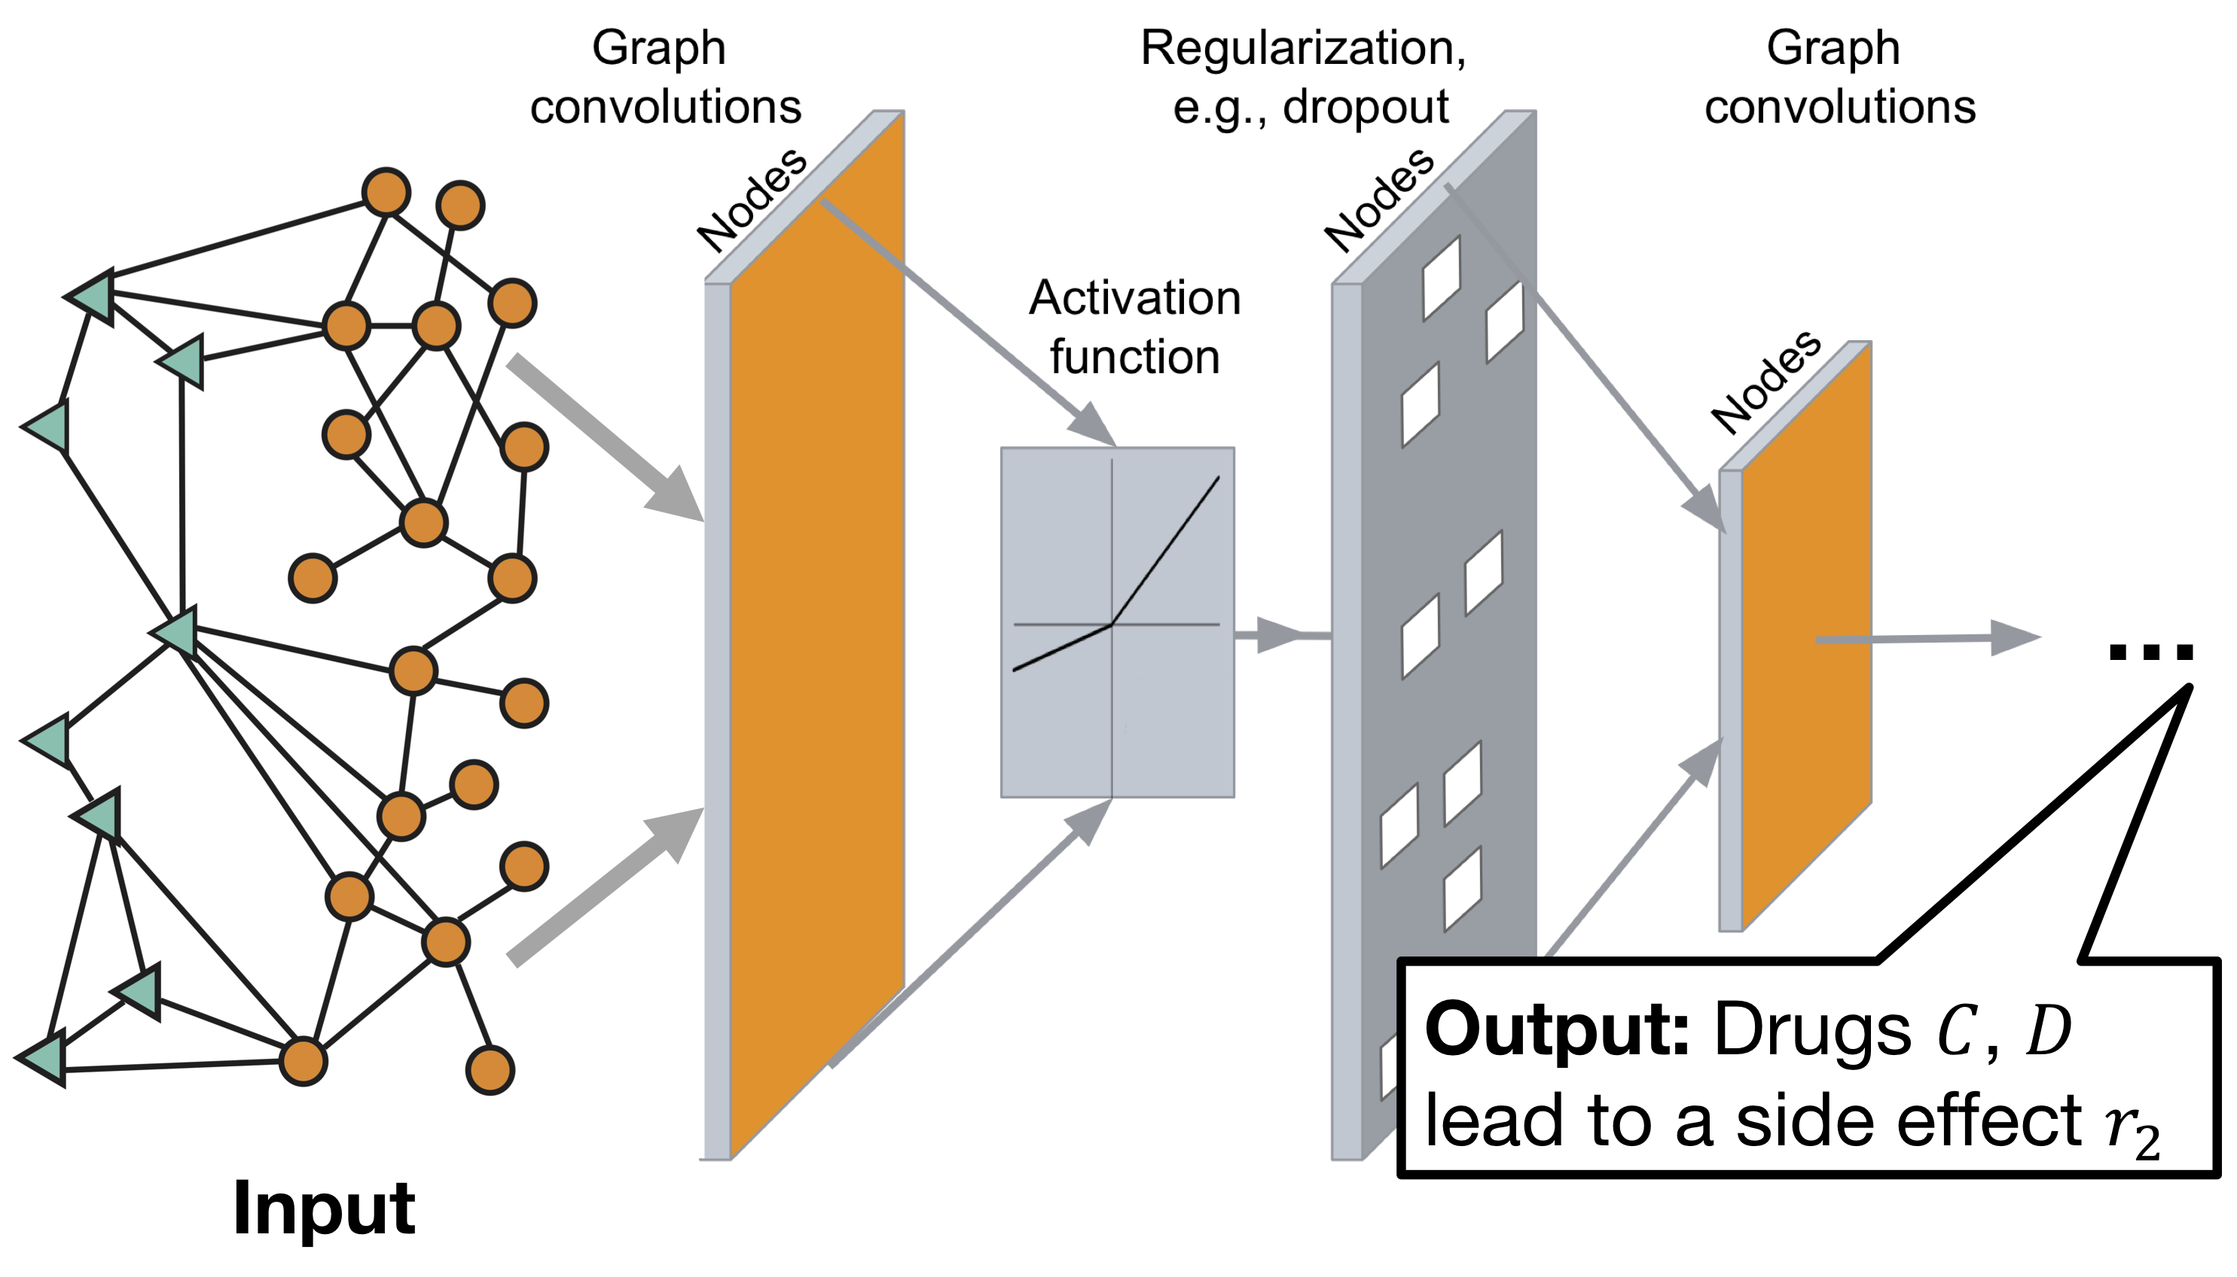

在实现了GCN后，根据分析的GCN特点进行一系列探索和研究。主要运用的方法有可视化呈现、追踪训练过程并绘制曲线、调整网络结构和超参数后的一系列对比试实验。
通过可视化的方式探索GCN的处理过程，同时根据分析得到的GCN缺点进行一些网络架构和参数层面的改进探索研究。在本次课题研究中，我尝试对原始GCN进行修改以适应有向图的处理和计算。这一改进的核心思路就是以非对称矩阵适用的正则化方式来替代原模型中的拉普拉斯矩阵。详细的实验过程在第3大节。
在神经网络超参数优化方面，由于图卷积神经网络在结构和深度层面比较简单。供调节的超参数主要集中于反向传播的优化器上。GCN最终得到的embeddings可以直接用于分类和损失函数。基于半监督的训练方式是指GCN始终在全图上进行计算处理，我们使用已知的部分节点的分类标签来训练。使用SGD即可实现反向传播调参。在官方实现中使用了Adam算法，我在经验范围内手动调参并使用hyperopt库进行自动化选参，主要的超参数为学习率和衰减权重。对比不同超参数下性能的差异。同时尝试其他种类的优化器并在测试集上对比结果性能。
SGC是一种简化的GCN，在大大提高效率的同时保持了与GCN相近的性能。SGC舍弃了原模型中的线性激活，只在最后使用一个全连接层处理节点进行分类。而节点之间的信息传递则是根据GCN从单跳邻居获取信息的基本思想，以无参数自环相乘来实现特征传播，这样从全局来看，SGC只包括了自环特征提取和线性逻辑回归分类器。大大减少了GCN的计算量和复杂度。同时也对我们理解GCN究竟做了什么有了一个更深入的理解。同样使用pytorch实现SGC网络。
在实现SGC后，与GCN在相同的数据集上进行测试，对比分析二者的性能差异和效率差异。最终推导出
GCN的关键核心和实际作用。
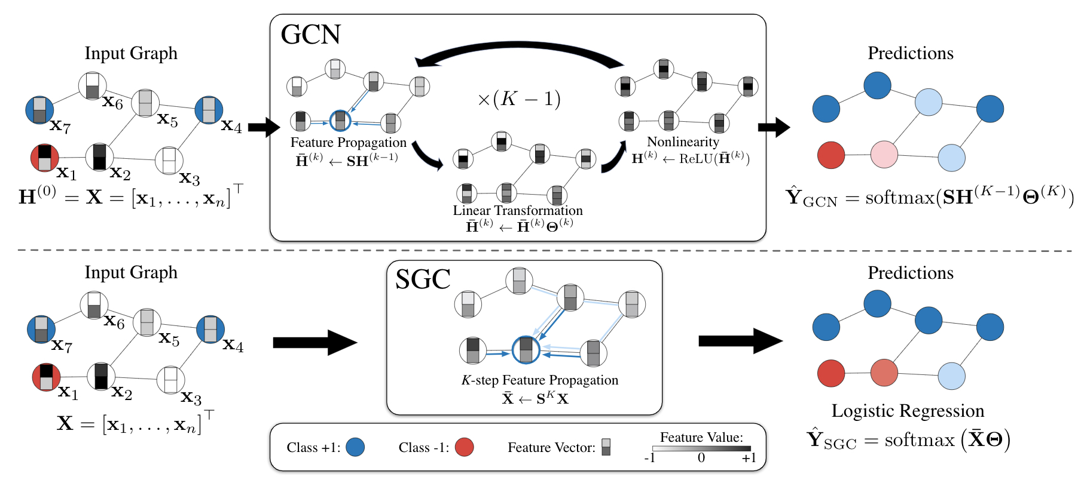

3. 实验与结果分析

（请充分说明实验数据集、实验平台、实验内容（例如消融实验、对比实验等）；推荐使用相关图表。）
3.1 实验数据集
本次实验选取的基本数据集为经典的图领域的论文引用数据集，在这些数据集上的主要任务为节点分类。
数据集 | 来源 | 图 | 节点 | 边 | 特征 | 标签
Cora | “Collective classification in network data,” AI magazine,2008 | 1 | 2708 | 5429 | 1433 | 7
Citeseer | “Collective classification in network data,” AI magazine,2008 | 1 | 3327 | 4732 | 3703 | 6
Pubmed | “Collective classification in network data,” AI magazine,2008 | 1 | 19717 | 44338 | 500 | 3
这三数据集的结构类似，基本可以看作同种数据。以Cora为例，该数据集由机器学习论文组成，共有2708篇论文（节点）每篇论文至少与其他论文存在引用关系。初始特征是1433维，表示1433个独特单词。共有5429条边，表示存在5429个引用关系。值得注意的是论文引用实际上是一种单向的联系，引用和被引用具有不同的意义。所以cora等数据集实际上均为有向图。在数据集.cite文件中的引用关系均为p1 - > p2的关系，即p2引用p1。但是由于GCN的正则化要求邻接矩阵为对称矩阵，在计算时需要将该图网络视作无向图，对数据进行预处理时要生成对称的邻接矩阵。当然，后续在对GCN的调整时考虑还原为有向图进行处理。

3.2 实验平台环境
本次实验主要在MACOS本机进行，使用CPU运算。代码支持cuda，在实验过程中在Google colab上使用GPU资源进行后测试。后续的实验结果为本机测试结果。
对于实验中所使用的数据集，调用PyTorch Geometric中的接口来加载数据，pyg实现了所使用的主要三种数据集的统一封装，使用时只需进行统一预处理即可。

3.3 实验内容
3.3.1 图算法运行测试与可视化
首先测试GCN的分类过程，同时追踪训练过程
使用官方推荐的参数进行实验，借助pca降维将每个阶段算法输出的embedding可视化，以便我们观察到GCN的无监督学习过程。
Train_set: range(140)
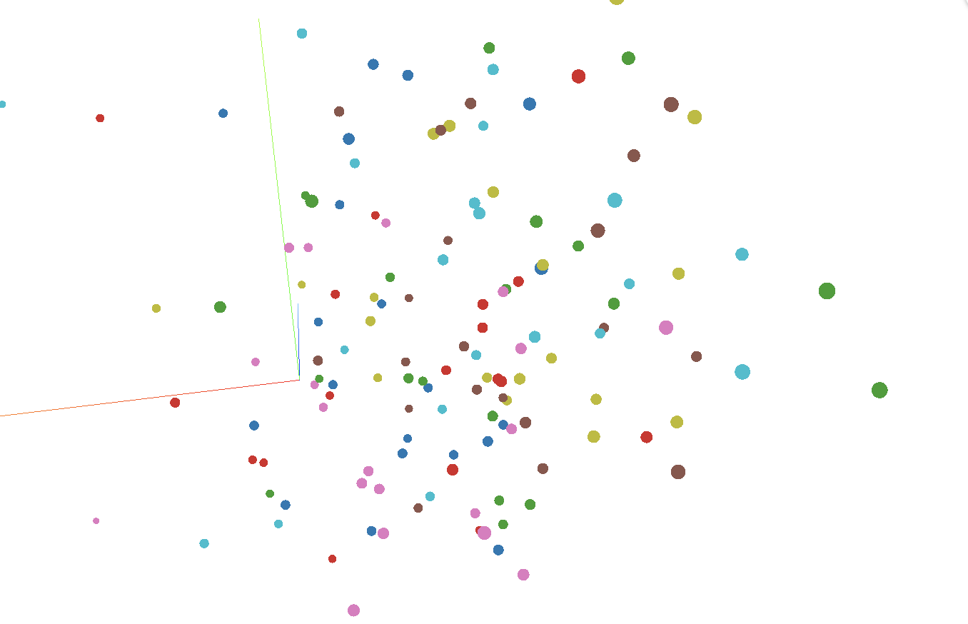

Train_set, Epoch = 50

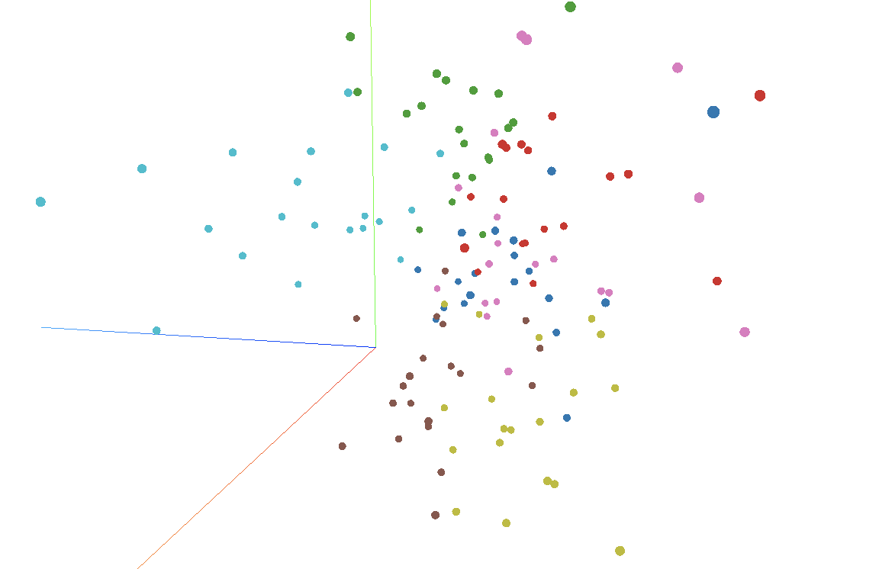
Train_set, Epoch = 100
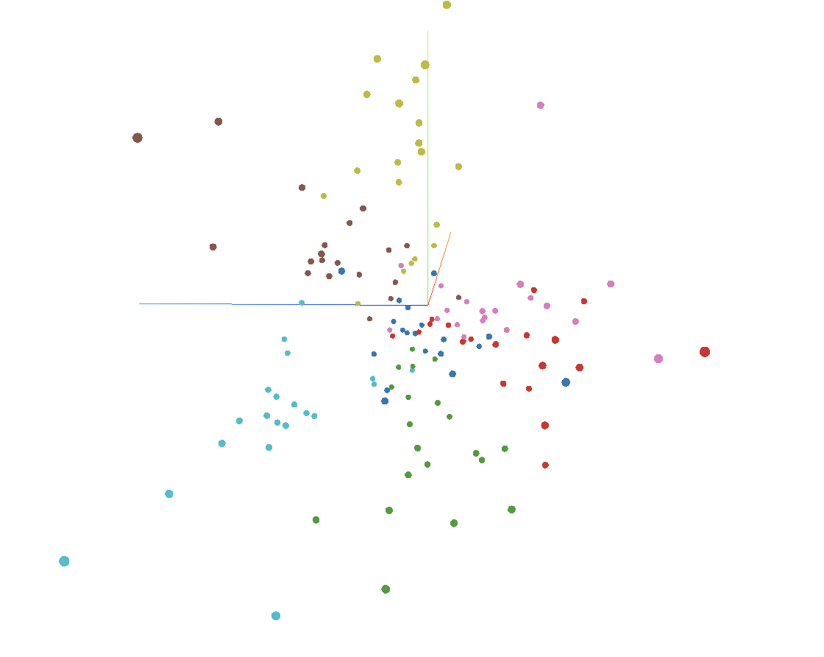
Train_set, Epoch = 150

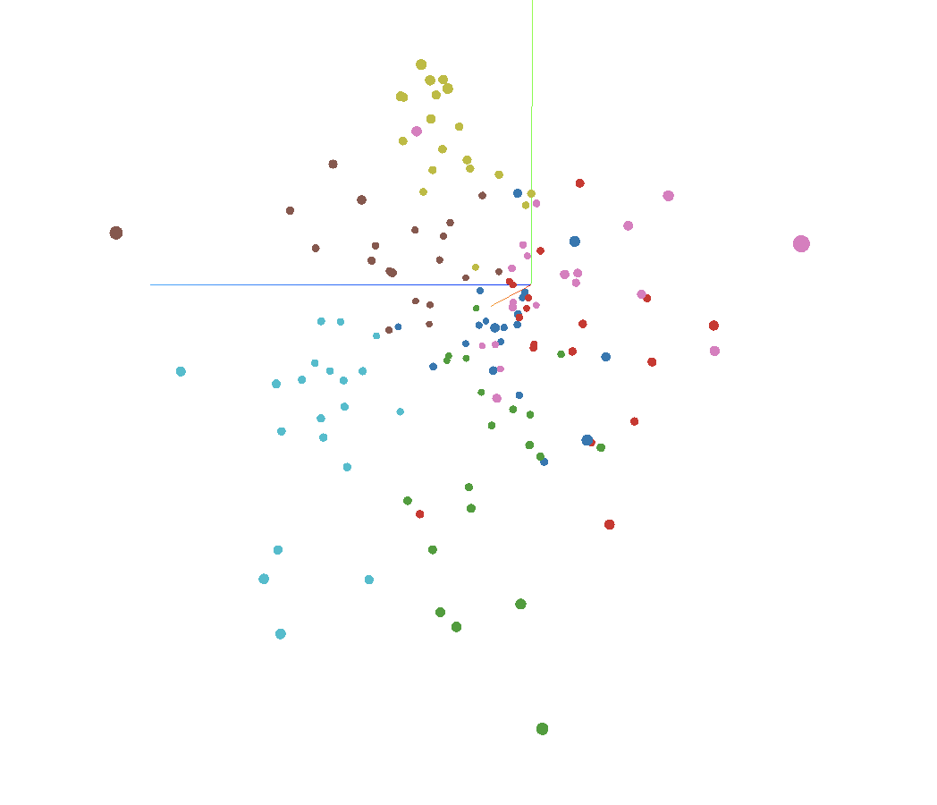
Train_set, Epoch = 200

从训练集上embedding分布的变化可以明显观察到在无监督学习过程中相同类别的节点在相互靠近，GCN的处理能力可见一斑。在最后一个epoch中结果已经很好，当然，由于正则化技术的存在，训练集没有达到100%的准确度。
下面观察测试集的结果，测试集共有1000个节点，在经过训练完成的GCN计算后，embedding分布也达到的惊人的聚合程度。而实验中所使用的带标签训练集只有140个节点。从训练集大小来看，GCN在只有少量信息标柱的条件下表现非常出色。能够提取到有效的特征。

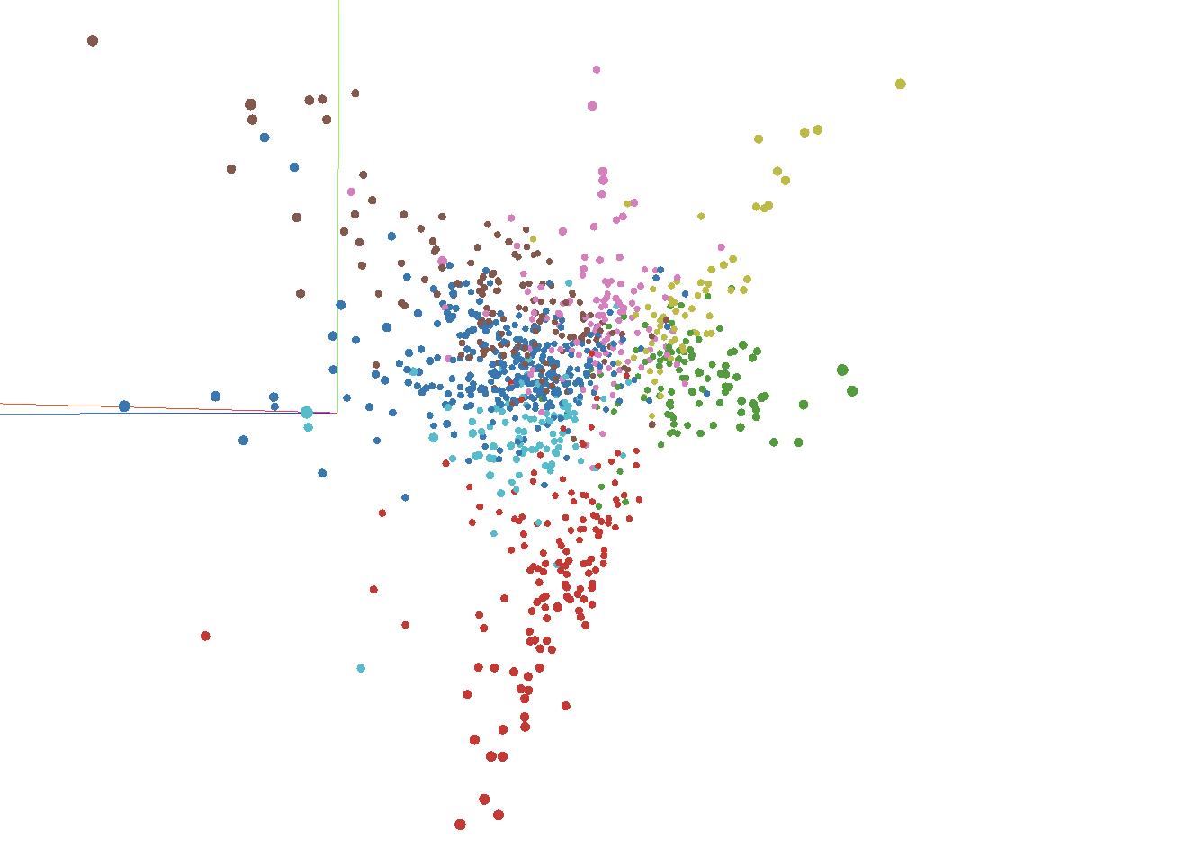

Test_set: size=1000

在感受了GCN的能力之后，使用SGC进行相同的对比实验。为了更好地显示出节点聚合的效果，我在SGC的k-step传播后对特征进行可视化呈现，与GCN相同，k-step一般为2次特征与邻接矩阵相乘，传播信息，对应于原模型的两层卷积。
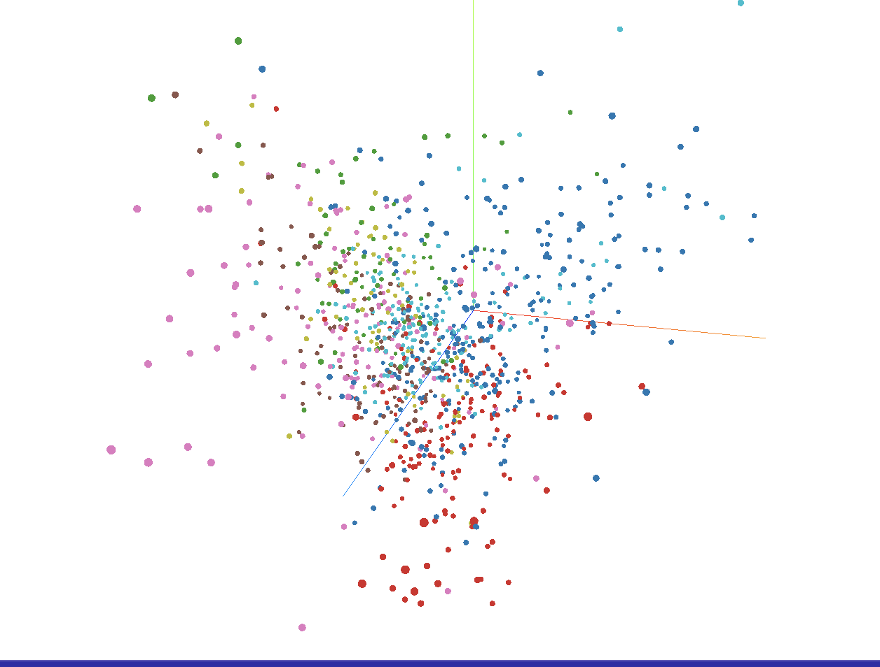
Step = 1
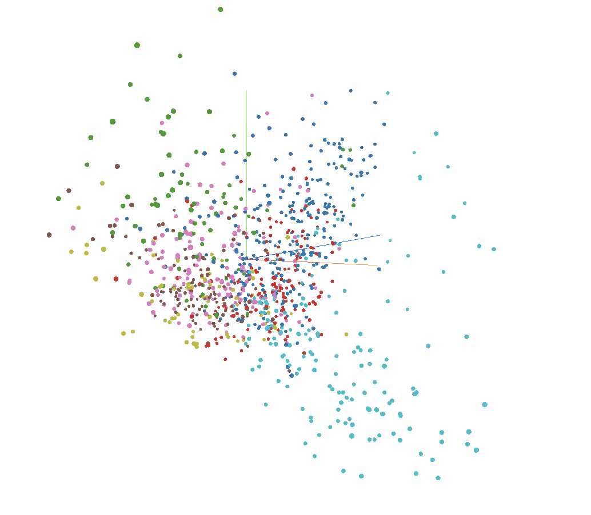
Step = 2

从结果上可以观察到，即使是没有任何参数学习的自环传播，两次传播过后节点之间的聚类效果也非常出色，某些类别单独占据一片区域，也有一些类别虽然与其他类别一定程度上混杂，但是聚集的趋势非常明显。从该实验结果可以证明出GCN，SGC通过邻接矩阵聚合邻居节点特征的方式可以起到很好的特征提取效果。以致于SGC彻底舍弃了卷积操作之间的非线性变换，将模型转为一种线性逻辑回归模型。最关键的组件还是k-step传播过程。该过程类似与一种低通滤波，节点之间信息共享，起到一种平滑的效果。
3.3.2 图算法性能测试
在可视化体现了节点传播效果的强大后，对两种算法的实际分类性能进行实验测试。
以cora数据集训练可视化为例，使用两种图神经网络计算后对比结果验证集的accuracy和loss
其中蓝色表示SGC, 红色表示GCN
我们可以明显观察到SGC训练的收敛速度要比GCN快得多。在训练时统一设置epochs为200，但是SGC早可以结束训练。无论是accuracy还是loss，SGC的更新速度都要快好几倍。接着观察模型最终的性能，基本上不分上下。这两张图非常直观地展示给我们SGC在舍弃了某些多余运算，仅保留核心的节点信息传播和最终的逻辑回归后，性能没有发生明显的下降。甚至与GCN基本持平。

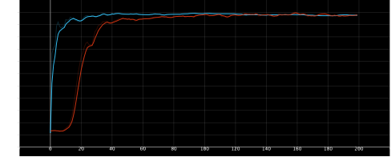
Validation Accuracy

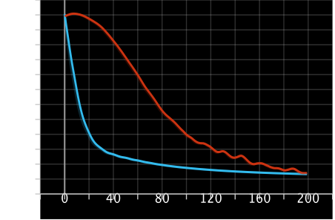
Validation Loss
接下来我们使用全部三个数据集对两种网络进行实验测试。统一在相同的训练集条件下训练200epochs, 使用超参数均为官方所给参数最终在测试集上的评估结果如下：
SGC:
数据集 | loss | Accuracy | Time(s)
Cora | 0.7997 | 0.8130 | 0.7400
Citeseer | 1.0555 | 0.7120 | 0.8151
Pubmed | 0.5718 | 0.7950 | 0.4131

GCN:
数据集 | loss | Accuracy | Time(s)
Cora | 0.7871 | 0.8190 | 6.3408
Citeseer | 1.0324 | 0.7100 | 18.3622
Pubmed | 0.5956 | 0.7810 | 24.6462

综合三个数据集的实验结果，再次印证了SGC保证了分类性能与GCN相近的前提下，大大提高训练效率和收敛速度。也证明了原GCN的非线性变换对于结果基本没有影响。使用该方法进行图数据的特征提取和节点分类只需进行SGC所保留的两个关键部分即可。
3.3.3 图神经网络调参优化
基于图神经网络的调参优化主要集中在优化算法的调整上。对于GCN隐藏层的神经元数量也是一个可调整的超参数。总体调整优化的超参数为学习率learnning rate, 权重衰减weight decay以及隐藏层神经元数量hidden。
在实验过程，我根据官方所给的参数值在其周围区间手动试验，仍然使用Adam优化器，在测试集的结果性能上下起伏不定，没有明显的改进效果。
接着使用hyperopt库进行自动化搜索调参，通过TPE算法(Tree-structured Parzen Estimator)进行最佳参数搜索。选择的指标为验证集的准确度，即搜索的目标函数loss设置为(-acc_val)。在调整策略为根据每次得出的最优参数不断缩短区间，逐步细分地寻找最优参数。
第一次搜索区间范围为：
lr | 1e-4, 1e-1
Weight_decay | 1e-4, 1e-3
hidden | 11, 20
得到结果大致为lr = 0.05 weight_decay = 0.00055
进一步缩短区间：
lr | 1e-3, 1e-1
Weight_decay | 1e-5, 1e-3
hidden | 11, 20
最终得到的最优参数为
lr | 0.01921
Weight_decay | 3e-4
hidden | 12
可以发现搜索到的超参数也在官方实现所用超参数附近范围内(lr=0.01,weight_decay=5e-4)。使用最优参数训练后在测试集上评估。结果一直在0.80 - 0.82范围内波动。没有展现出调参后的优化效果。对于隐藏层的神经元个数，我认为在SGC推出后，证明这一部线性变换没有太多意义，所以对结果的影响并不大。而优化器的参数我推断已经到达可调优的上限。
同样，对SGC进行相同过程的自动调参，经过不断的缩短区间后得到的最优参数区间为：
lr | 1e-1, 5e-1
Weight_decay | 1e-6, 1e-4
最优参数大致为lr = 0.2, weight_decay = 5e-6
总体来说，再经过多次手动调参和自动化搜索后，对性能并没有可见的提升效果。整体性能在官方所给的结果上下波动。我认为使用的参数已经达到了优化的上限。继续细分调整无法带来任何性能的提升。
之前的所有调参过程均基于Adam算法，后续我也尝试使用其他优化算法来测试性能。使用的是简化网络SGC。在使用其他优化算法调参并多次测试后去平均结果如下：
optimizer | Accuracy（test set）
SGD | 0.7660
SGD with momentum | 0.7810
Nesterov | 0.7900
Adagrad | 0.7950
RMSprop | 0.8070
Adadelta | 0.7720
使用不同优化器的结果显示，RMSprop和Adam的性能最好，其他优化算法的结果略逊一筹。

3.3.4 基于GCN算法改进探索
GCN的能力固然强大，但也存在明显的缺点。其中GCN对于邻居节点的一视同仁和在动态图上失效的问题由于其选取邻居节点的方式和聚合方法的原因难以在原有模型上进行调整。这些问题的解决在引入了注意力机制的GAT网络上已经得到了解决。在本课题中，我的改进主要围绕GCN只能处理无向图这一问题上。在检查数据集时就可以发现论文网络实际上是一种有向图，单纯地将其邻居矩阵对称化可能会造成与实际预期不符而导致性能下降的问题。如果按照有向图的方式进行处理，性能会发生什么变化？此外，该改进探索也是为了更好理解GAT的诞生机理而做的工作。在GAT中，出度所对应的邻居节点是不会传递信息到本节点的。
如何使GCN处理有向图的思路其实很简单。GCN用于正则化的拉普拉斯矩阵是对称矩阵，以这种方式进行正则化才会要求邻接矩阵为对称矩阵。我们抛开谱域的一系列复杂理论，正则化的目的是为了防止过拟合而导致在测试集的表现下降。而具体到GCN中，其实就是为了防止某些度数过大的节点在卷积操作时接受了太多的信息而导致的过拟合。所以我们可以本着这个原则寻找替代方式。可以观察到GCN在预处理节点特征时也做了一次正则化，而这种正则化是基于行的正则化，简单理解对某一行求和后在整体除以总和。特征矩阵是不可能保证对称的，所以选择了这样的正则化方式。那么我们也可以以这种方式来正则化邻接矩阵。
本着以上思路，对GCN的数据读取和预处理阶段进行更改。删除将邻接矩阵对称化的操作。同时，规定邻接矩阵的每一行为对应节点的入度。还原原数据集中的有向图结构。
使用更改后的GCN在Cora数据集上测试，结果如下：
数据集 | loss | Accuracy
Cora | 0.8515 | 0.7700

可见结果的性能是不如原模型的。同时我追踪了更改模型的训练过程，并没发现有严重的过拟合问题出现。所以我认为问题主要是邻接矩阵的变化。
我在实验前的假设是认为在论文网络中，引用和被引用有较大的差别，所以在更改时以入度为准，即某个节点的所有邻居中，只有对应入度的，也就是该节点引用了邻居节点的情况下，邻居节点才会对该节点有信息贡献。由于基于GCN的模型下，所有参与信息交换的邻居节点地位相等，，所以在我将无向图改为有向图后，实际上损失了很多信息交换的机会。而在论文网络的实际情况中，引用和被引用都可以体现出两者的联系。所以我认为主要出于这个原因，导致更改的模型相比于原模型性能下降。
但是，虽然性能下降，我仍想证明在有向图中，入度的实际作用要更大。所以我将邻接矩阵转置，使得每一行对应该节点的出度。输入数据集计算后，得到结果
数据集 | loss | Accuracy
Cora | 1.1181 | 0.6450
这个结果在我的意料之中，转置后的邻接矩阵，边的数量没有改变，但是最终的分类性能却下降很多。这说明按照实际边的方向传递信息才能保证正确率。

4. 结论

（总结该课题解决问题及意义，可包括课题特点、方法、结果、不足及原因，对未来工作进行探讨等。）

本次课题实验中心围绕图神经网络的深入理解，从图卷积神经网络GCN出发，实现了GCN、SGC图神经网络。主要运用了结构分析，对比实验，实验结果比较分析等方法进行研究。深入探索GCN等神经网络的特性。对理解图卷积神经网络和后续的改进方向和改进思路有较大帮助。在整个课题研究中，我们通过可视化的方式观察了图卷积传递和聚合信息的效果。通过GCN和SCG的一系列对比试验理解到了图卷积起作用的关键核心。通过对GCN算法更改以适应有向图探索了该类图卷积的局限，更进一步掌握其结构特点，从而理解后续GAT的诞生的整体思路和关键思想。
本次课题尝试了在GCN基础上的一些工作，但没有进一步实现GAT网络。未来预计将仔细研读GAT论文并通过代码实现，进一步深入理解图神经网络和图数据的处理算法。并尝试可能存在的改进和优化。

5. 参考文献

[1] Kipf, Thomas N and Welling, Max:
GCN_SEMI-SUPERVISED CLASSIFICATION WITH.

[2]Wu, Felix and Souza, Amauri and Zhang, Tianyi and Fifty, Christopher and Yu, Tao and Weinberger, Kilian:Simplifying Graph Convolutional Networks

